**ESCUELA SUPERIOR POLITÉCNICA DEL LITORAL**

Nota: ____/100

**ESCUELA DE DISEÑO Y COMUNICACIÓN VISUAL**

**Tercera Evaluación**

**Investigación y Desarrollo**

***“Como estudiante de Espol, combato la mediocridad por eso no copio ni dejo copiar” Firma: ___________________***

***Nombre: ____________________________________________________________***Fecha: 23 de Septiembre de 2015

**Profesor: MSc. Glenda Jácome López**

**En las preguntas usted debe seleccionar la respuesta correcta, o debe seleccionar varios literales. Por cada literal incorrecto tendrá 0.5 puntos menos, lea con calma antes de dar su respuesta. Los tachones no son aceptados por que anulan su respuesta.**

**Cada pregunta 5 puntos**

1. **El análisis y discusión de los resultados usted debe:**
2. Calcular los resultados
3. Analizar los datos de las tablas de distribución
4. Relacionan los hallazgos con los objetivos, preguntas y más
5. Interpretar los resultados

**2. El objetivo de la investigación es:**

1. Obtener datos
2. Resolver Problemas
3. Plantear soluciones
4. Obtener información
5. Toma de decisiones
6. Todas las anteriores

**3. Seleccione las partes que conforman la definición del problema**

1. Formulación del problema
2. Marco Referencial
3. Hipótesis
4. Planteamiento del problema
5. Definir la información necesaria
6. Objetivos
7. Tipos de investigación
8. Limitaciones

**4. Una según corresponda**

1. Definir el problema _____
2. Análisis de los datos _____
3. Recopilación de datos _____
4. Muestreo _____
5. Acopio de datos
6. Determinar la población o muestra
7. Plan de análisis de datos
8. Identificar necesidades de información
9. Principales resultados

**5. El marco muestral es:**

1. Conjunto de mapas
2. Conjunto de instrucciones
3. Conjunto de ideas
4. Conjunto de posibilidades

**6. Complete**

En una investigación exploratoria por lo general se formula una _________________ cuando se quiere probar una suposición, en cambio en una investigación _____________ no es necesario.

**7. La codificación es**

1. Asignar un número a cada respuesta posible de la pregunta
2. Asignar un código a cada pregunta
3. Asignar letras a las preguntas
4. Facilitar el trabajo del investigador

**8. Menciones los tipos de investigación conclusiva:**

________________________________ ___________________________________

________________________________ ___________________________________

**9. Complete**

El ___________________ contiene las instrucciones para codificar las variables medidas a través de la encuesta.

**10. A que termino corresponde el siguiente concepto.**

Se comete debido a la pérdida de la representatividad al momento de escoger a los elementos de la muestra.

_____________________________________________

**11. Cuál es la fórmula correcta para población finita**

1.- n=Zpq/E2

2.- n=S2/((E2/Z2)+(S2/N))

3.-n= Z2pqN/(N-1)E2

4.-n= (ZS/e)2

**12. A que termino corresponde el siguiente enunciado**

Su principal diferencia con la escala de intervalo es que se maneja un cero absoluto _________________________________

**13. Responda**

La empresa XYZ está realizando una investigación donde observa el comportamiento de los estudiantes en un colegio a la hora de comprar snack o comida sana, en el bar del colegio. Esto lo hace una persona de la empresa que se encuentra en el bar por dos días, anota preferencia, ocurrencia y otros datos.

Qué tipo de observación es: _______________________,____________________,__________________

**14. Redacte una recomendación que hizo después de llegar a conclusiones en su proyecto**

**15. Una según corresponda**

1. Inv. Exploratoria _____
2. Inv. Longitudinal _____
3. Inv. Descriptiva _____
4. Inv. Causal _____
5. Inv. Transversal _____
6. Da a conocer rasgos, funciones de la situación
7. Se utiliza para cualquier propósito
8. Investiga distintos grupos en un mismo tiempo.
9. Compara datos de una misma población en diferentes tiempos
10. Permite manipular una o más variables

**Tema 2 Resuelva (25 puntos)**

Para Farabella una cadena internacional (departamento store), que está en el país es muy importante una investigación de mercado, para esto toma en cuenta a los hombres de 25 a 30 años de edad, que se encuentran en su lugar de trabajo, de las 4500 empresas afiliadas, y cuyo promedio de tarjeta habientes por empresa es de 50.

Se necesita información sobre la atención, como las personas ven a la tienda y cuál es su preferencia, y otras sugerencias que nos pueden dar para las mejoras a seguir, además el estudio nos provee información para implementar la nueva línea de licores en la tienda, por eso en la encuesta se incluyó una pregunta, sobre la preferencia de determinado licor.

Para el estudio inicial se utilizó una desviación estándar de 0.20, con un nivel de confianza de 97%, y un error del 3%, si requiere utilizar los mismos valores para la nueva investigación.

Se pide:

1. Formular 1 objetivo para la investigación(5 puntos)
2. Especifique que tipo de población es y que formula utiliza.(4 puntos)
3. Calcule el tamaño de la muestra, presente el procedimiento ( 8 puntos)
4. Complete y Analice las tablas de distribución que se presentan (8 puntos)

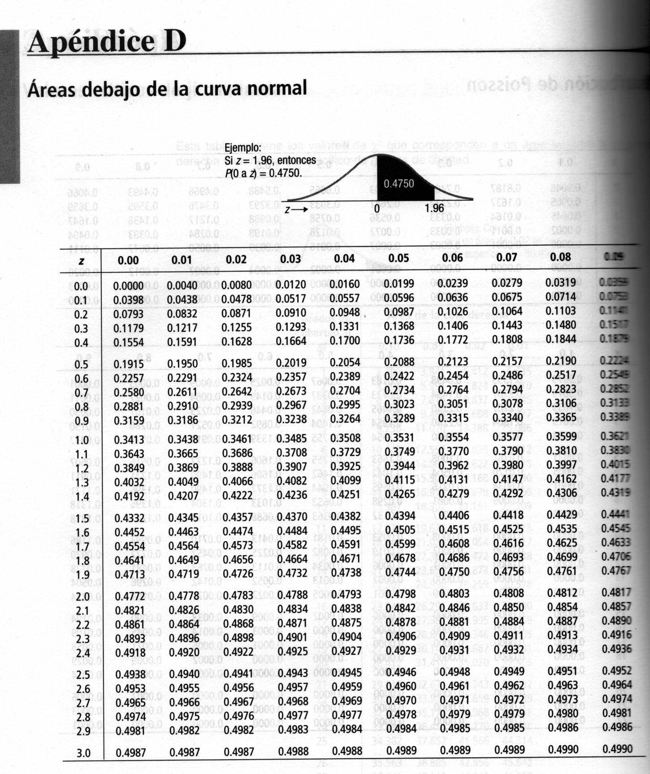



|  |  |  |  |
| --- | --- | --- | --- |
| Clase | Frecuencia |  |  |
| Ron | 12 |  |  |
| Whiski | 88 |  |  |
| Vino | 10 |  |  |
| Otros | 10 |  |  |

|  |  |  |  |
| --- | --- | --- | --- |
| Años | Frecuencia |  |  |
| 20 – 25 | 22 |  |  |
| 26 o más | 98 |  |  |

Análisis Cruzado

|  |  |  |  |
| --- | --- | --- | --- |
| Clase | 20 - 25 | 26 o más | Total |
| Ron | 6 | 6 | 12 |
| Whiski | 56 | 32 | 88 |
| Vino | 4 | 6 | 10 |
| Otros | 6 | 4 | 10 |